ARTS AND CRAFTS: 28 ABRIL-6 MAIO
Este é o traballo de plástica para esta semana desglosado en cursos. A data tope de entrega é o mércores 6 de maio. Se tedes alguna dúbida, poñedevos en contacto.
Antes de explicar o traballo, deixovos a ligazón dunha canción moi apropiada para estes días. Así lavar as mans será moi divertido!
https://crayonsandfelt-tips.blogspot.com/2020/04/wash-your-hands-with-baby-shark.html
1º-2º Primaria
Continuamos creando con distintas formas xeométricas. A semana pasada tiveron que facer un animal con triángulos; esta semana imos aumentando a difilcutade e engadimos o cadrado, reactángulo e óvalo, todos eles con distintos tamaños.
A actividade proposta é a seguinte: escoller un dos animais da imaxe e reproducilo nun folio en branco. Escribir o seu nome en inglés (dog, mouse,bat, cato or butterfly). A continuación, noutro folio ou pola parte de atrás do mesmo folio, crear un distinto aos da imaxe (o que queirades e vos guste) e escribir o seu nome en inglés.
Materiais: se dispoñedes en casa de folios de cores, papel charol, cartolinas, ollos móviles ou calquer outro material de manualidades aconsello usalo. Se non é o caso, utilizade os material disponible (ceras de cores, rotuladores, lapis de madeira…..). Se tedes gomets, podedes usalos para decorar.
Tamaño: con media cuartilla é suficiente.
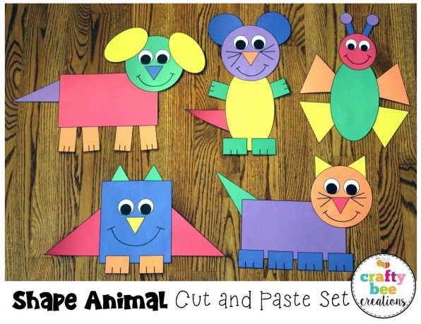
3º-4º Primaria
Esta semana imos repasar a técnica de puntillismo (Pointillism). Na siguiente ligazón hai dous vídeos, vos tedes que ver o da estrela de mar. Na segunda visualización empezaredes co debuxo nun folio en branco (podedes parar o vídeo as veces que sexan necesarias). Ao rematar, repasade cun rotulador negro e rellenade con puntos utilizando o material que teñades dispoñible: rotuladores, bastoncillos con témperas…… As cores non teñen porque ser totalmente iguais que no vídeo.
Importante: o tamaño ten que ser similar ao do vídeo.
https://crayonsandfelt-tips.blogspot.com/2017/06/painting-techniques-pointillism.html

5º-6º Primaria
Esta semana imos repasar a técnica de puntillismo (Pointillism). Na siguiente ligazón hai dous vídeos, vos tedes que ver o da tartaruga. Na segunda visualización empezaredes co debuxo nun folio en branco (podedes parar o vídeo as veces que sexan necesarias). Ao rematar, repasade cun rotulador negro e rellenade con puntos utilizando o material que teñades dispoñible: rotuladores, bastoncillos con témperas…… As cores non teñen porque ser totalmente iguais que no vídeo.
Importante: o tamaño ten que ser similar ao do vídeo.
https://crayonsandfelt-tips.blogspot.com/2017/06/painting-techniques-pointillism.html

